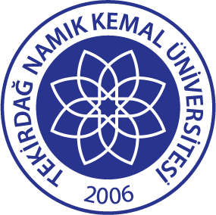 | TNKÜ SÜREKLİ EĞİTİM MERKEZİ EĞİTİM, KURS PROGRAMI DEĞERLENDİRME FORMU | Doküman Kodu | EYS- FRM-580
 |  | Hazırlama Tarihi: | 11.11.2022
 |  | Revizyon Tarihi: | --
 |  | Revizyon No: | 0
 |  | Toplam Sayfa Sayısı: | 1

Eğitim Progamının Adı
Eğitim Progamının Başlama ve Bitiş Tarihi ve saati | ......./……./……. - ……./……/……. ……….saat
Eğitim Programı Sonunda Verilen Belge Türü |  | Sertifika |  |  | Katılım Belgesi
Eğitim Programı Toplam Ders Saati
Eğitimin Zamanında Yapılması |  | Uygun |  |  | Uygun Değil (Açılama eklenmelidir)
Eğitim Programına Katılanların Sayısı
Eğitim Programı Sınavı  (Sınav evrakları ve değerlendirme) |  | Uygun |  |  | Uygun Değil (Açılama eklenmelidir)
Kursiyer Devamsızlık Durumu | Devamsızlık Sınırını Aşan Öğrenci Sayısı:
Belge (Sertifika/Katılım) Almaya Hak Kazananların Sayısı |  |  | (Liste ek olarak verilmelidir)
Genel Değerlendirme
Açıklamalar
Öneriler
EĞİTİMCİ
Adı-Soyadı
Tarih
İmza
Açıklamalar:
Bu form eğitim programı bitiminden sonra en geç 10 iş günü sonra aşağıdaki ekler ile beraber merkez sekreterliğine teslim edilmelidir.

Ekler: Eğitim programı sınav evrakları, kursiyer devamsızlık listesi, belge almaya hak kazananların listesi, anket belgeleri, vb.

